GIỚI THIỆU SÁCH
THÁNG 2 NĂM 2026
I. Thời gian giới thiệu: Ngày 23->25 tháng 02 năm 2026
II. Người giới thiệu: Cô giáo Nguyễn Thị Thu
III Đối tượng nghe: Học sinh và giáo viên toàn trường.
IV. Địa điểm giới thiệu: Phòng thư viện
V. Hình thức giới thiệu: Đọc to nghe chung
Bảng tin phòng thư viện
VI. Thông tin thư mục: Én bay khắp miền, tết về bình yên: Thành Đạt, Bích Phượng. - H.: Hà Nội, 2024.- 74 tr.; 21 cm.
VII. Mục đích giới thiệu: "Én bay khắp miền, Tết về bình yên" (lời Thành Đạt, minh họa Bích Phượng) là cuốn sách tranh tuyệt đẹp của Đinh Tị Books, dẫn dắt độc giả nhỏ tuổi khám phá Tết Việt 3 miền đầy bản sắc. Cuốn sách khắc họa chân thực phong tục đón Tết truyền thống, từ không khí rộn ràng đến những khoảnh khắc bình yên, giúp trẻ yêu thêm văn hóa quê hương
VIII. Nội dung:
- Chủ điểm: Mừng Đảng, Mừng Xuân
- Cuốn sách: Én bay khắp miền, Tết về bình yên
- Bài giới thiệu:
Hòa chung không khí tưng bừng của Tết đến xuân về, hôm nay trong giờ thư viện trường tiểu học Vạn Phúc cùng với các bạn nhỏ đến từ lớp 2H đã mang đến cho thầy cô và các bạn học sinh một cuốn sách rất hay về Tết đó chính là cuốn sách: "Én bay khắp miền, Tết về bình yên"
Cuốn sách "Én bay khắp miền, Tết về bình yên" là một ấn phẩm trong bộ sách "Đọc sách ngày xuân, quây quần đón Tết" của Đinh Tị Books, lời của Thành Đạt; Minh họa bởi Bích Phượng do nhà xuất bản Hà Nội phát hành năm 2024 dày 74 trang mang đến hành trình khám phá Tết Việt đầy màu sắc và ý nghĩa cho độc giả nhỏ tuổi

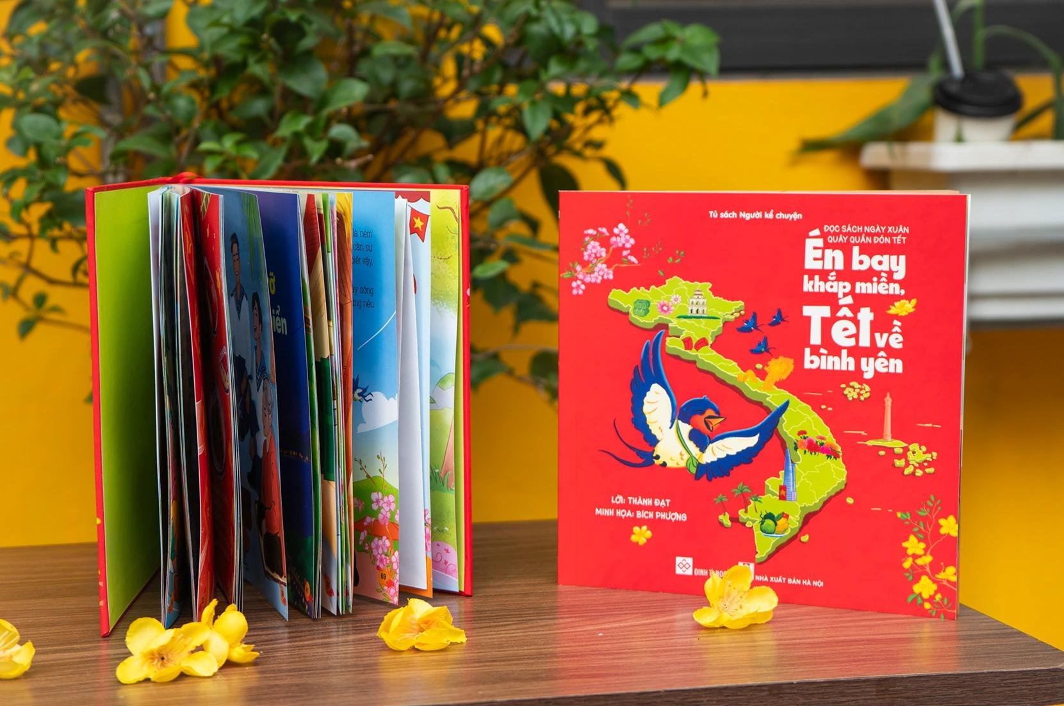
Hình ảnh chữ S đất nước Việt Nam ta được hiện lên trên bìa sách gắn liền với hành trình của gia đình nhà Én, hành trình bay khám phá Tết truyền thống dân tộc từ miền Nam ra miền Bắc. Bố cục sách được chia theo từng chặng dừng chân, mỗi chặng tương ứng với một vùng địa lý và nét văn hóa đặc trưng:
Chặng 1: Miền Tây sông nước dập dềnh: Bắt đầu chặng bay đầu tiên của Én đó là Miền Tây, với rặng dừa xanh mát, những con thuyền neo đậu cạnh bờ chở đầy hoa giấy, cúc mâm xôi… chờ ai đó mua về trang trí. Mọi người nô nức chạy theo tiếng trống “tùng tùng” để cùng nhau tham gia xem hội ở biển.
Chặng 2: Thành phố mang tên Bác: Nơi những tòa nhà cao vút hiên ngang, các công trình hiện đại, trải dài thành phố đó là sông Sài Gòn biểu tượng của thành phố Hồ Chí Minh. Én được ngắm nhìn màu sắc Tết của thành phố với màu vàng của hoa mai, màu đỏ của đèn lồng cùng với các bộ áo dài truyền thống nhiều màu sắc và được chung vui với mâm cơm ngày tết đầm ấm bên gia đình.
Chặng 3: Tết ở nơi hải đảo thân thương: Én bay ra ngoài đại dương, gió biển mang theo hơi muối mặn chát, những hòn đảo hiện ra, nhấp nhô những ngọn hải đăng. Én ghé thăm các chiến sĩ và người dân trên đảo, cảm nhận không khí Tết giữa trùng khơi.
Chặng 4: Pháo hoa rộn ràng rực rỡ - Nơi thành phố biển nên thơ. Én đến thăm thành phố biển Đà Nẵng, nơi có cây cầu vàng bắc trên bàn tay khổng lồ và một ngón núi hùng vĩ với bức tượng Phật trắng tinh trên đỉnh. Những nét đẹp Tết ven biển và sự giao thoa văn hóa miền Trung.
Chặng 5: Thủ đô nghìn năm văn hiến: Én tham quan phố cổ Hà Nội, Văn Miếu – Quốc Tử Giám… Én hòa mình vào không khí Tết cổ truyền miền Bắc với cành đào, cây quất và phố phường nhộn nhịp.
Chặng 6: Về nhà – núi rừng phía Bắc bạt ngàn: Mỗi dân tộc vùng núi phía Bắc đều có phong tục đón năm mới riêng. Sắc trắng hoa mận, sắc đỏ trang phục dân tộc và các trò chơi dân gian như ném còn, kéo co.
Qua từng trang sách, hình ảnh tết Việt hiện lên đầy chân thực, đậm chất truyền thống. Các bạn nhỏ sẽ được chứng kiến rất nhiều phong tục đón Tết khác nhau của mỗi vùng miền. Qua đó cho thấy nét đẹp của quê hương Việt Nam, khiến chúng ta càng thêm yêu ngày tết của dân tộc, thêm yêu con người và đất nước mình.
Chúng mình chùng nhau khám phá cuốn sách "Én Bay Khắp Miền - Tết Về Bình Yên" cùng nhiều cuốn sách khác về Tết tại thư viện trường tiểu học Vạn Phúc nhé.
BGH duyệt Người viết bài

Nguyễn Thị Thu

